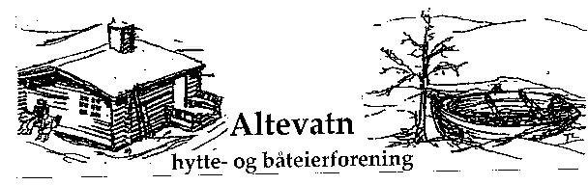

INFORMASJON TIL MEDLEMMENE AHB SOMMEREN 2021

Styret i AHB vil med dette skrivet informere våre medlemmer om siste nytt om aktuelle saker som foreningen arbeider med.

- Parkeringsordningen: Foreningen er jevnt over fornøyd med hvordan parkeringen foregikk gjennom de store utfartshelgene i vinter. Siden tilgang til løyper i Sverige ikke var tilgjengelige, ble det langt flere som nyttet rekreasjonsløypene på Altevatnet. Dette satte ekstra press på kapasiteten. Vi skal nå rydde i skiltjungelen og stadfeste parkeringsbestemmelsene i egen ”instruks” som legges ut på våre plattformer. Videre jobber Parkeringsordningen videre med elektroniske løsninger for betaling. Vi oppfordrer alle til å følge parkeringsbestemmelsene ved Båthavna når båtsesongen starter.
- Endringer i reguleringsplanene: AHB og Bardu kommune er i grovt ferdige med å etablere ”hytteveier” som kan legges inn som justeringer i gjeldende reguleringsplaner. Det som hittil har gjenstått er noen skriftlige formaliteter. Seksjonering av dobbelthytter er nå lovlig, mens åpning i reguleringsplanene for å slippe ut gråvann som forutsetning for å legge inn vann gikk vi ikke videre med i denne omgang.
Så viser det seg at Statskog nå har kommet på banen for å endre (ikke ”justere”) reguleringsplanen i hyttefelt 1, for å endre et område avholdt for foreningshytter til å nyttes til private hytter. Bardu kommune har i denne forbindelse krevd at alle endringer/justeringer nå skal sees under ett. Dette er AHB enige i, og vi vil fremme flere av våre øvrige saker som ikke er tatt med i vår opprinnelige justering i denne større saken, hvor Statskog sannsynligvis vil være forslagsstiller. Det er en fordel at alle behov nå sees under ett i reguleringsplansarbeidet. Ulempen er at godkjenning av ”hytteveier” vil bli forsinket, og det vil ikke bli en avklaring på dette denne sommeren. I samråd med Bardu kommune ber vi de dette gjelder å være tålmodige, og ikke ”stikke spaden i jorda” før godkjenning er gitt.
- Rettssak mot Statskog: I forbindelse med pågående rettstvist med Statsskog om hvorledes utkjøpspris for festetomter skal beregnes, har vi besluttet å anke saken til Høyesterett. Det forventes beslutning om hvorvidt Høyesterett vil behandle saken ila. en måneds tid.
- Dugnad: Det vil gjennomføres dugnad den 14. august. Styret har også satt av penger til å gjennomføre en sosial samling i Båthavna samme kveld. Det vil også settes opp klopper langs turveien på sørsiden i sommer i regi av AHB. Det vil bli noe ATV-trafikk ifm. dette arbeidet for å frakte materiell, sement mv.

Styret i AHB ønsker med dette alle våre medlemmer en riktig god sommer. Dersom dere har noe på hjertet oppfordrer vi dere til å ta kontakt.
Og husk – verv ett medlem til vår forening!

Styret ved
Lars Fossberg, sekretær
lars.fossberg@gmail.com
40029671

